МИНОБРНАУКИ РОССИИ
Федеральное государственное бюджетное образовательное учреждение
высшего образования
«Челябинский государственный университет»
(ФГБОУ ВО «ЧелГУ»)

Институт информационных технологий

Кафедра информационных технологий и экономической информатики

ОТЧЕТ
по лабораторной работе №2
«Рекурсивные алгоритмы»

Авторы отчета ________________________________Чолпонбаев Р.Б.ПрИ-201
подпись инициалы, фамилия группа
__________________________________Ложкова Е.Н.ПрИ-201
подпись инициалы, фамилия группа

Отчет защищен ____________________________________________________
дата оценка

Челябинск 2026 г.
ОТЧЕТ ПО ЛАБОРАТОРНОЙ РАБОТЕ №2
«Рекурсивные алгоритмы»

1. Описание архитектуры приложения
Стек технологий:
- Язык программирования: C# (.NET 8).
- Фреймворк GUI: Avalonia UI 11.
- Тестирование: xUnit.
- Сборка и проверка: GitHub Actions (сборка решения и запуск модульных тестов).
Архитектура: решение состоит из трёх проектов. Алгоритмы и геометрические модели изолированы в библиотеке RecursiveLab.Core, которая не зависит от графического интерфейса, поэтому тестируется отдельно. Графический интерфейс (RecursiveLab.App) реализован на Avalonia UI в тёмной теме. Каждая задача оформлена отдельной страницей и отдельным файлом алгоритма, что позволило участникам команды работать в Git независимо друг от друга. Проект RecursiveLab.Smoke выполняет headless-рендеринг окна приложения без реального дисплея и сохраняет скриншоты страниц. Диаграмма классов приведена в разделе 5 (рисунок 10).
Механизм анимации: алгоритмы, выполняющие пошаговое решение (судоку, ближайшая пара точек, Ханойские башни), принимают необязательный делегат Action<TStep> (SudokuStep, ClosestPairStep, HanoiMove). При каждом логическом действии (например, установке цифры в судоку) алгоритм вызывает этот делегат, а страница сохраняет шаги в список. После завершения расчёта таймер DispatcherTimer воспроизводит шаги на холсте (Canvas): с интервалом 16 мс (около 60 кадров в секунду) на страницах H-дерева, судоку и ближайшей пары и с интервалом 45 мс на странице Ханойских башен; скорость воспроизведения регулируется ползунком. Генератор H-дерева возвращает полный список отрезков в порядке рекурсивного обхода, и анимация постепенно открывает их.
Автоматическая проверка: в репозитории настроен конвейер GitHub Actions (build-and-test): восстановление пакетов, сборка решения в конфигурации Release и запуск модульных тестов xUnit при каждом push и pull request в ветку main.

2. Описание работы приложения
На рисунке 1 изображено главное окно приложения. Слева расположена навигационная панель со списком задач, справа — рабочая область, состоящая из холста отрисовки и панели управления. Пользователь может изменять входные параметры (глубину фрактала, количество точек, количество колец, условие судоку), запускать решение и наблюдать за анимацией. Скорость анимации регулируется ползунком.
Интерфейс показывает статистику выполнения: для H-дерева — число фигур H, отрезков и время генерации; для судоку и ближайшей пары — число шагов (сравнений), рекурсивных вызовов и затраченное время; для Ханойских башен — общее число ходов, число выполненных ходов и время.
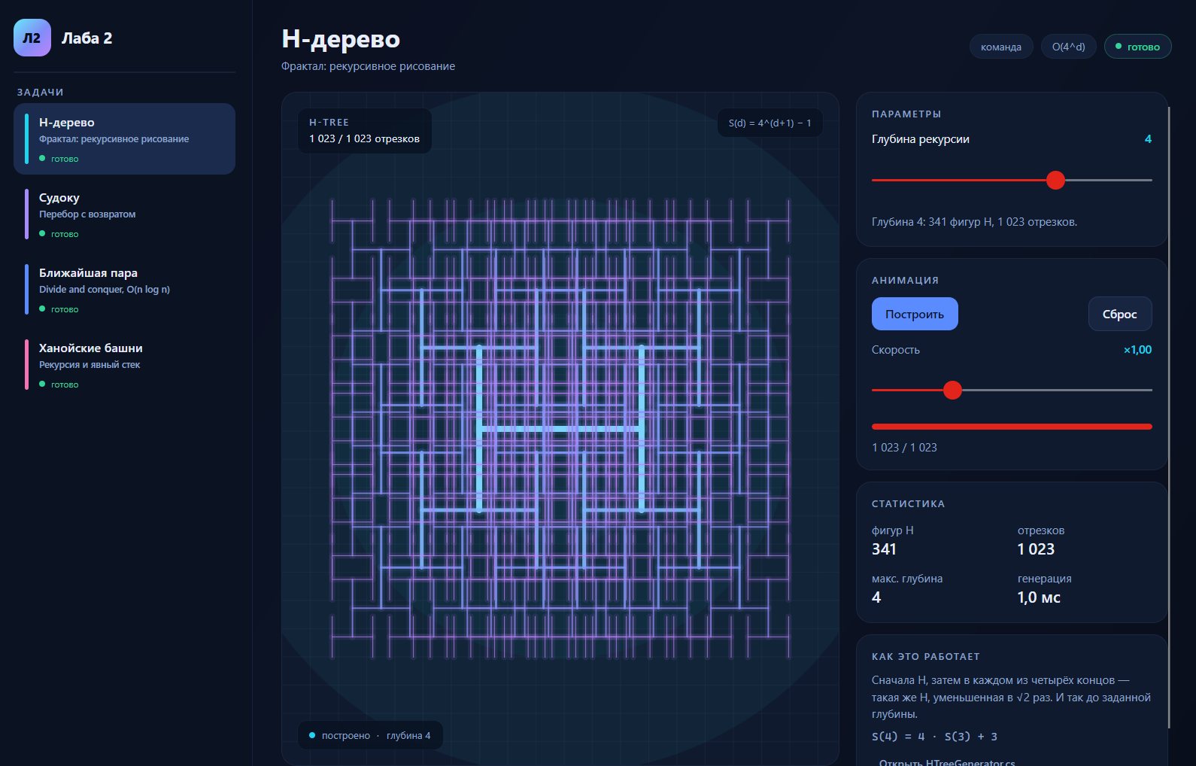
Рисунок 1 – Главное окно приложения

3. Результаты исследования алгоритмов

3.1. H-дерево (фрактал)
Название: H-дерево.
Описание: классический рекурсивный фрактал. Сначала строится буква H (две вертикальные стойки и перекладина), затем в каждом из её четырёх концов рекурсивно строится такая же буква H, уменьшенная в √2 раз. Глубина 0 соответствует одной букве H. Число отрезков на глубине d равно S(d) = 4^(d+1) − 1, число букв H равно (4^(d+1) − 1) / 3. Например, на глубине 4 строится 341 буква H и 1023 отрезка, на глубине 6 — 5461 буква H и 16 383 отрезка.
Псевдокод:
Функция Build(cx, cy, size, level, maxDepth):
half = size / 2
Добавить три отрезка буквы H с центром (cx, cy)
Если level == maxDepth: Возврат
childSize = size / √2
Build(cx − half, cy − half, childSize, level + 1, maxDepth)
Build(cx + half, cy − half, childSize, level + 1, maxDepth)
Build(cx − half, cy + half, childSize, level + 1, maxDepth)
Build(cx + half, cy + half, childSize, level + 1, maxDepth)
Практическое применение: проектирование топологии разводки тактовых сигналов в микросхемах, фрактальные антенны, демонстрация самоподобных структур в компьютерной графике.
Результат работы при глубине 3 показан на рисунке 2.
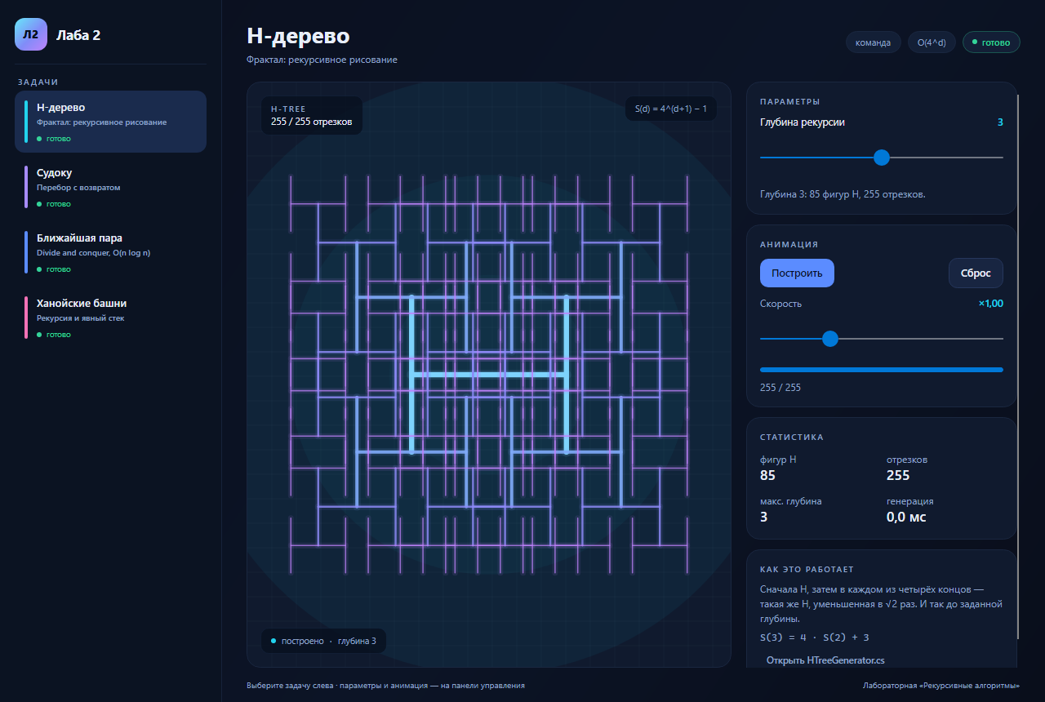
Рисунок 2 – H-дерево, глубина рекурсии 3 (85 фигур H, 255 отрезков)
Справочное О-большое: O(4^d) по времени и памяти, где d — глубина рекурсии (число отрезков растёт как 4^(d+1)). Интерфейс допускает глубину 0–6, библиотека — до 7.
Код алгоритма:
private static void Build(double cx, double cy, double size,
int level, int maxDepth, List<Segment> segments)
{
var half = size / 2.0;
// стойки и перекладина буквы H
segments.Add(new Segment(new PointD(cx - half, cy - half), new PointD(cx - half, cy + half), level));
segments.Add(new Segment(new PointD(cx + half, cy - half), new PointD(cx + half, cy + half), level));
segments.Add(new Segment(new PointD(cx - half, cy), new PointD(cx + half, cy), level));
if (level >= maxDepth) return;

var childSize = size * ChildScale; // 1 / sqrt(2)
Build(cx - half, cy - half, childSize, level + 1, maxDepth, segments);
Build(cx + half, cy - half, childSize, level + 1, maxDepth, segments);
Build(cx - half, cy + half, childSize, level + 1, maxDepth, segments);
Build(cx + half, cy + half, childSize, level + 1, maxDepth, segments);
}

3.2. Решение судоку
Название: рекурсивный перебор с возвратом (backtracking) с эвристикой MRV.
Описание: алгоритм решает головоломку 9×9 рекурсивным перебором. Для сокращения перебора используется эвристика Minimum Remaining Values (MRV): на каждом шаге выбирается пустая клетка с наименьшим числом допустимых кандидатов. Если у какой-либо пустой клетки кандидатов нет, ветвь сразу отбрасывается; если кандидат один, поиск клетки прекращается. Если выбранная цифра приводит в тупик, клетка очищается (возврат).
Псевдокод:
Функция SolveFrom(board):
bestCell = пустая клетка с минимальным числом кандидатов (MRV)
Если у какой-либо пустой клетки нет кандидатов: Возврат Ложь
Если пустых клеток нет: Возврат Истина
Для каждого кандидата в bestCell:
board.Set(bestCell, кандидат)
Если SolveFrom(board): Возврат Истина
board.Clear(bestCell) // возврат (backtracking)
Возврат Ложь
Практическое применение: решение задач удовлетворения ограничений (составление расписаний, раскраска графов), логические головоломки.
Результат работы показан на рисунке 3: для условия «Сложная» решение найдено за 6036 шагов (установленных цифр) и 6037 рекурсивных вызовов за 54,6 мс.
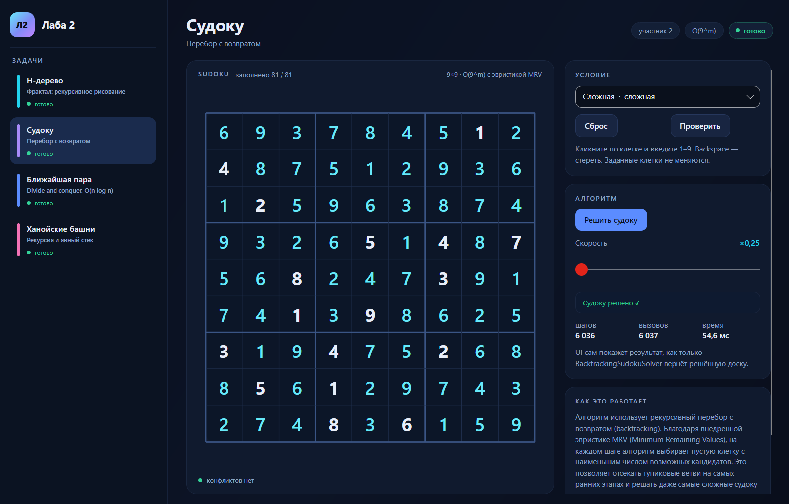
Рисунок 3 – Решение судоку
Справочное О-большое: O(9^m) в худшем случае, где m — число пустых клеток. Эвристика MRV не меняет оценку худшего случая, но отсекает тупиковые ветви на ранних уровнях, поэтому на практике время решения составляет миллисекунды.
Код алгоритма:
private bool SolveFrom(SudokuBoard board, int depth, ref int steps,
ref long recursiveCalls, Action<SudokuStep>? onStep, CancellationToken ct)
{
recursiveCalls++;
// MRV: пустая клетка с наименьшим числом кандидатов
int bestCellIndex = -1, minCount = int.MaxValue;
IReadOnlyList<int>? bestCandidates = null;
for (int i = 0; i < SudokuBoard.CellCount; i++)
{
if (board[i] != 0) continue;
var candidates = board.GetCandidates(i);
if (candidates.Count == 0) return false; // тупик
if (candidates.Count < minCount)
{
minCount = candidates.Count; bestCellIndex = i; bestCandidates = candidates;
if (minCount == 1) break;
}
}
if (bestCellIndex == -1) return true; // всё заполнено

foreach (var candidate in bestCandidates!)
{
if (board.TrySet(bestCellIndex, candidate))
{
steps++;
if (SolveFrom(board, depth + 1, ref steps, ref recursiveCalls, onStep, ct))
return true;
board.TryClear(bestCellIndex); // возврат
}
}
return false;
}

3.3. Ближайшая пара точек
Название: поиск ближайшей пары точек методом «разделяй и властвуй».
Описание: точки сортируются по X, затем множество рекурсивно делится пополам. Для частей из трёх и менее точек выполняется перебор. После решения обеих половин берётся минимум d их расстояний и проверяется «полоса» шириной 2d вокруг линии раздела: точки полосы сортируются по Y, и для каждой проверяются только последующие точки, у которых разность координат по Y меньше d. Для проверки корректности реализован эталонный алгоритм полного перебора O(N²) (кнопка «Перебор (эталон)»). Интерфейс отображает найденную пару, расстояние, число сравнений, число рекурсивных вызовов и время.
Псевдокод:
Функция Solve(P, lo, hi):
Если hi − lo ≤ 3: Возврат лучшая пара полным перебором
mid = (lo + hi) / 2; midX = P[mid].x
left = Solve(P, lo, mid); right = Solve(P, mid, hi)
best = лучшая из left и right; d = расстояние(best)
strip = точки из P[lo..hi) с |x − midX| < d, отсортированные по y
Для каждой пары (i, j > i) из strip, пока strip[j].y − strip[i].y < d:
Если расстояние(strip[i], strip[j]) < d: best = эта пара
Возврат best
Практическое применение: обнаружение столкновений в компьютерной графике и играх, управление воздушным движением, кластеризация данных, геоинформационные системы.
Результат работы показан на рисунке 4: для 293 случайных точек найдена пара с расстоянием 0,00334 за 347 сравнений, 255 рекурсивных вызовов и 4,2 мс. Полный перебор потребовал бы 293·292/2 = 42 778 сравнений.
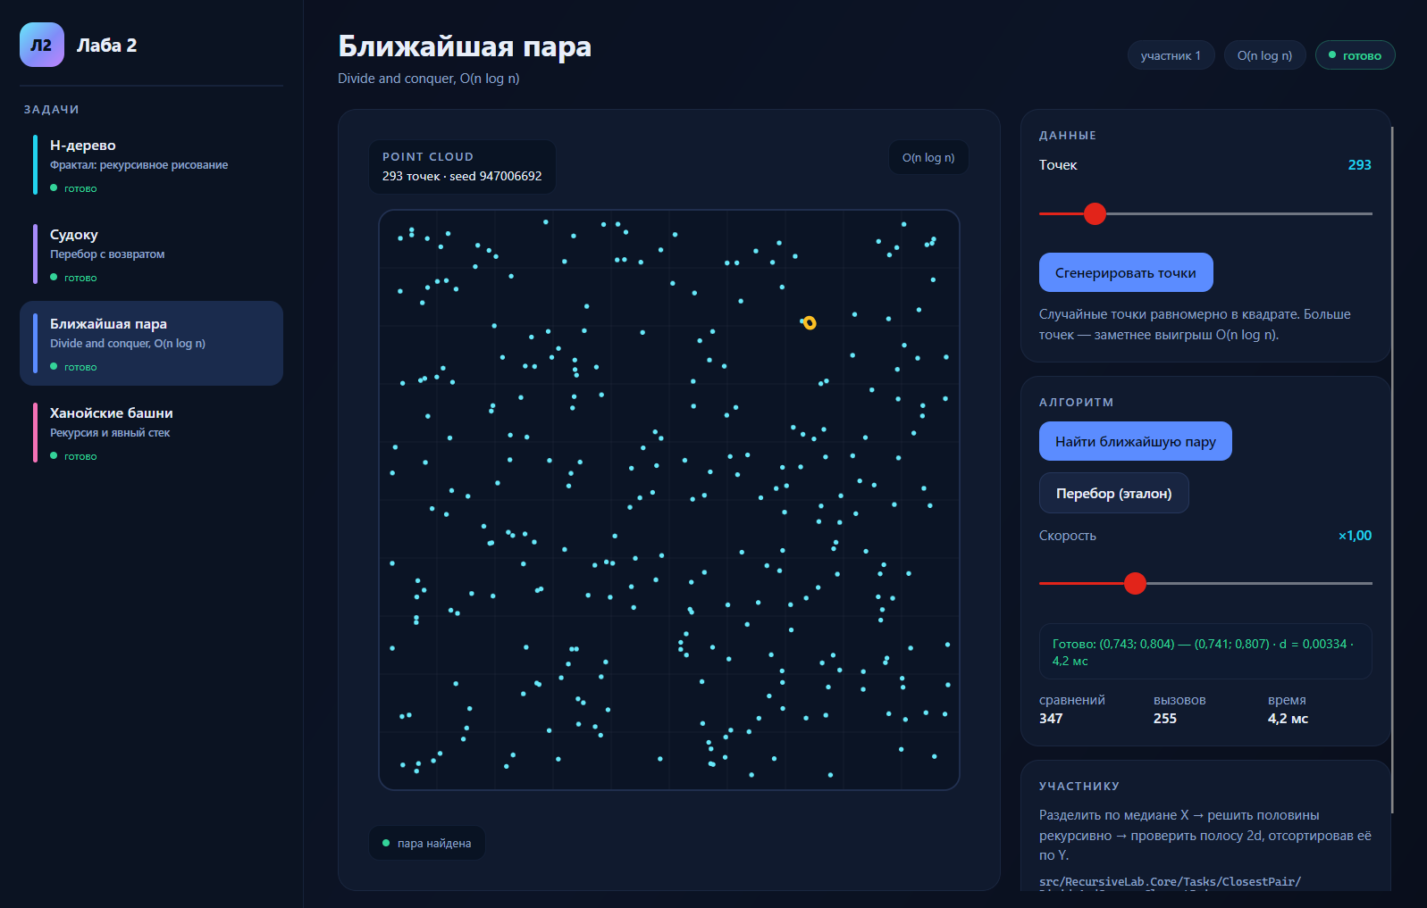
Рисунок 4 – Поиск ближайшей пары точек
Справочное О-большое: O(N log N) для классической схемы с однократной сортировкой по Y. В данной реализации точки полосы сортируются заново на каждом уровне рекурсии, поэтому время работы составляет O(N log² N); эталонный перебор — O(N²).
Код алгоритма:
var mid = lo + count / 2;
var midX = arr[mid].X;
var left = Solve(arr, lo, mid, ref comparisons, ref calls, onStep, ct);
var right = Solve(arr, mid, hi, ref comparisons, ref calls, onStep, ct);
var best = left.DistSquared <= right.DistSquared ? left : right;

var strip = new List<PointD>();
for (var i = lo; i < hi; i++)
{
var dx = arr[i].X - midX;
if (dx * dx < best.DistSquared) strip.Add(arr[i]);
}
strip.Sort((a, b) => a.Y.CompareTo(b.Y));

for (var i = 0; i < strip.Count; i++)
for (var j = i + 1; j < strip.Count; j++)
{
var dy = strip[j].Y - strip[i].Y;
if (dy * dy >= best.DistSquared) break;
comparisons++;
var d = strip[i].DistanceSquaredTo(strip[j]);
if (d < best.DistSquared) best = new Pair(strip[i], strip[j], d);
}
Экспериментальные замеры и теоретические графики для всех алгоритмов приведены в п. 3.5.

3.4. Ханойские башни
Название: Ханойские башни.
Описание: задача переноса n дисков со стержня A на стержень C с использованием стержня B, при условии что за один ход переносится один диск и нельзя класть больший диск на меньший. Реализованы два решателя с общим интерфейсом IHanoiSolver: классический рекурсивный и решатель на явном стеке кадров (дополнительное задание). Кадр стека хранит подзадачу (n, from, to, aux) и стадию её выполнения (перенос n − 1 дисков, перенос наибольшего диска, возврат n − 1 дисков), что имитирует стек вызовов.
Псевдокод:
Функция Move(n, from, to, aux):
Если n == 0: Возврат
Move(n − 1, from, aux, to)
Перенести диск n: from → to
Move(n − 1, aux, to, from)
Практическое применение: учебная демонстрация рекурсии и устройства стека вызовов, тестирование когнитивных функций, планирование последовательностей действий.
Результат работы показан на рисунке 5: для 5 колец выполнено 2^5 − 1 = 31 ход за 0,7 мс.
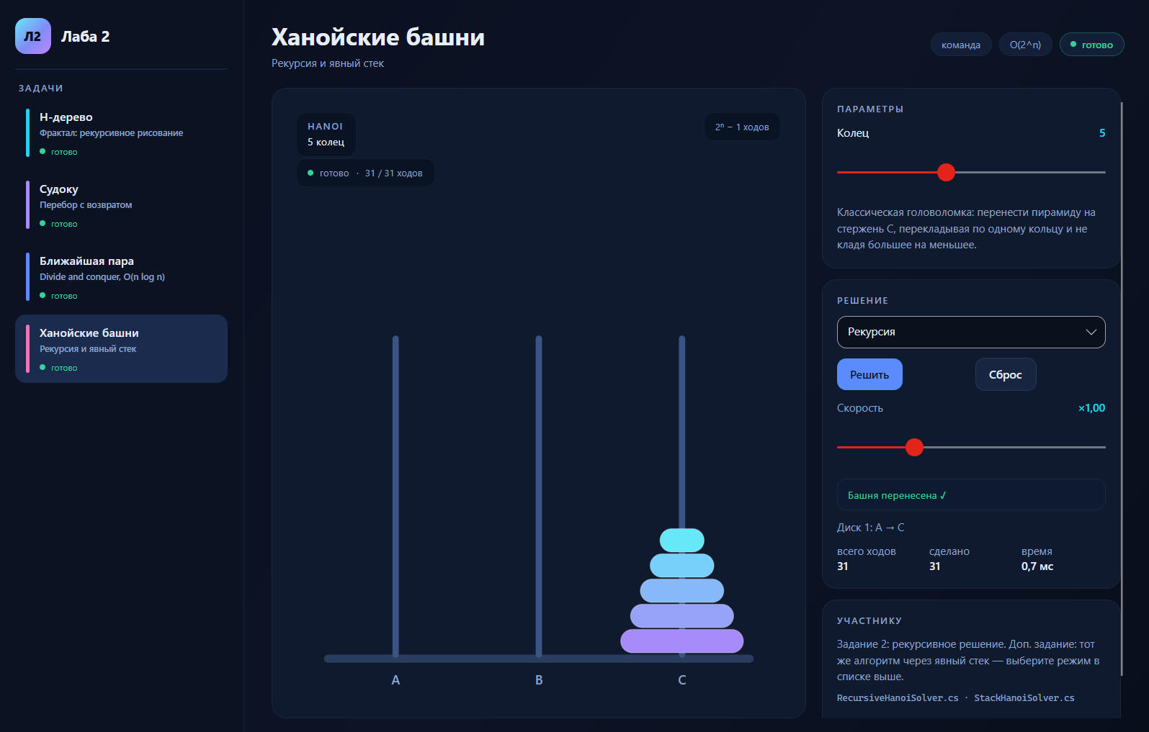
Рисунок 5 – Решение задачи о Ханойских башнях
Справочное О-большое: O(2^n) по времени, так как число ходов равно 2^n − 1. Глубина рекурсии равна n, поэтому рекурсивный вариант использует O(n) памяти стека вызовов; решатель на явном стеке использует O(n) памяти кучи.
Код алгоритма:
private static void Move(int diskCount, int from, int to, int aux,
List<HanoiMove> moves, Action<HanoiMove>? onMove)
{
if (diskCount == 0) return;

Move(diskCount - 1, from, aux, to, moves, onMove);

var move = new HanoiMove(diskCount, from, to);
moves.Add(move);
onMove?.Invoke(move);

Move(diskCount - 1, aux, to, from, moves, onMove);
}

3.5. Экспериментальные замеры и теоретические оценки
Для оценки практической сложности алгоритмов использован отдельный консольный стенд benchmarks/RecursiveLab.Benchmarks. Методика повторяет лабораторную работу №1: фиксированный seed, прогрев JIT и структур данных, 5 независимых повторов на точку, медиана времени, CSV с результатами и графики ScottPlot. Для быстрых вызовов время измеряется серией повторений с последующим делением на их число.
Экспериментальные точки на графиках показаны сплошной линией, модельная зависимость — пунктиром; коэффициент подобран методом наименьших квадратов. Для H-дерева, Ханоя и ближайшей пары используется теоретическая оценка C·f(n). Для судоку верхняя оценка O(9^m) на десятки порядков выше реального времени MRV-решателя, поэтому на графике показана эмпирическая модель C·a^m, а O(9^m) приведена как верхняя оценка. По оси X отложено количество пустых клеток m: чем больше m, тем больше пространство перебора.
Сводные результаты приведены в таблице 1, графики — на рисунках 6–9.
Таблица 1 – Сводные результаты замеров и теоретические оценки
Алгоритм | Параметр | Эксперимент | Теоретическая модель
H-дерево | d = 6, 16 383 отрезка | 0,846 мс | C·4^d; на графике — 0,853 мс
Судоку | m = 60, 64 шага | 0,856 мс | Эмпирическая C·a^m; O(9^m) — верхняя оценка
Ближайшая пара (D&C) | n = 2000, 2 265 сравнений | 1,166 мс | C·n·log₂n
Ближайшая пара (перебор) | n = 2000 | 50,266 мс | C·n²
Ханойские башни | n = 12, 4095 ходов | 0,072 мс | C·2^n; на графике — 0,074 мс
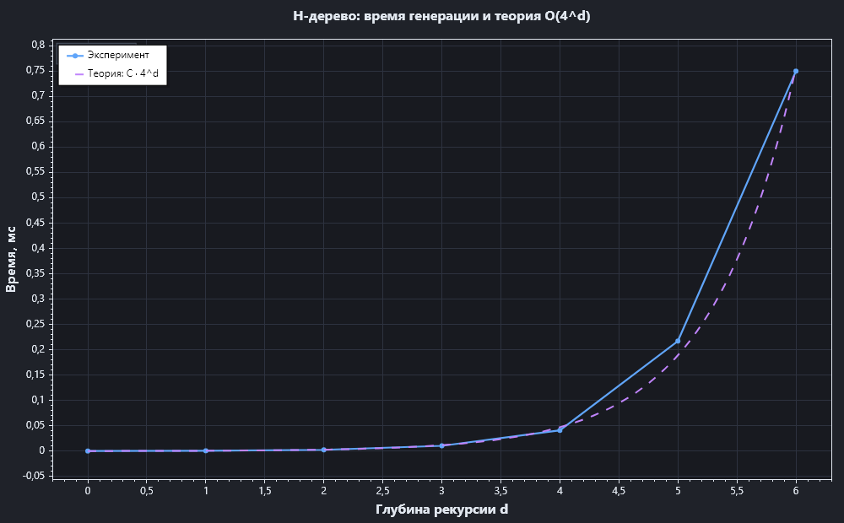
Рисунок 6 – H-дерево: экспериментальное время генерации и теоретическая кривая O(4^d)
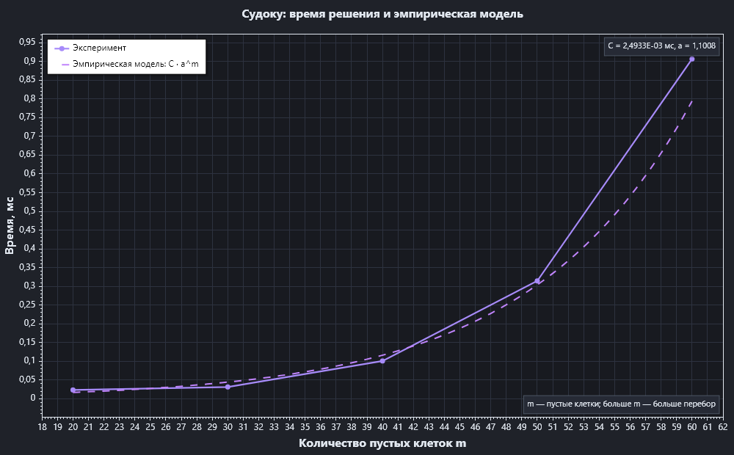
Рисунок 7 – Судоку: время решения и эмпирическая модель C·a^m (m — пустые клетки; больше m — больше перебор)
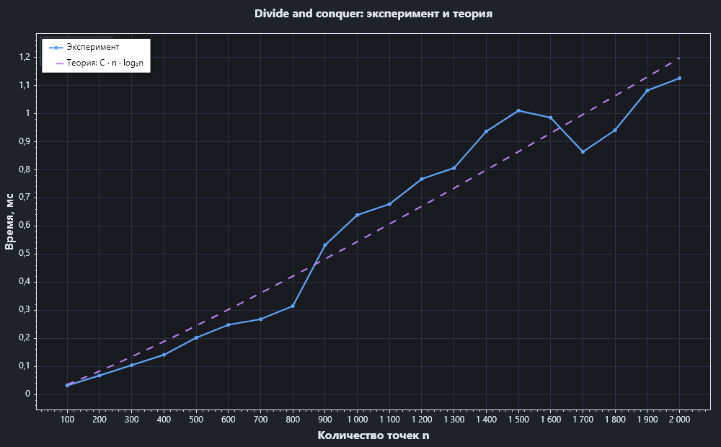
Рисунок 8 – Ближайшая пара: экспериментальное время и теоретическая кривая C·n·log₂n
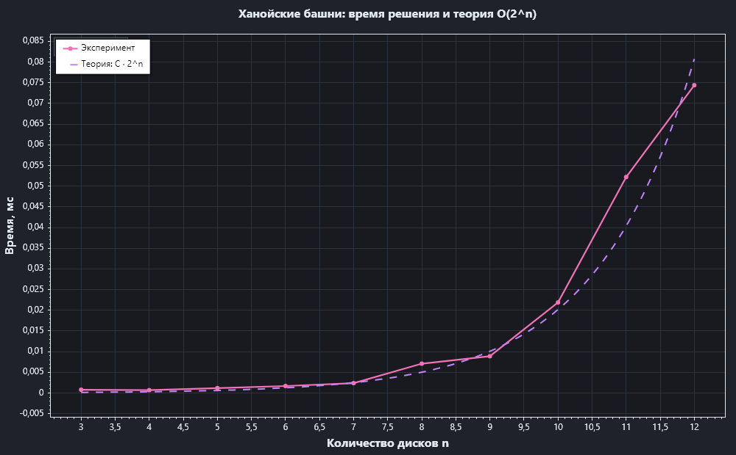
Рисунок 9 – Ханойские башни: экспериментальное время и теоретическая кривая O(2^n)
Модельные кривые качественно совпадают с экспериментом: для H-дерева и Ханойских башен рост соответствует O(4^d) и O(2^n), для ближайшей пары экспериментальное время растёт как O(n·log₂n) и заметно ниже оценки полного перебора O(n²). Для судоку показана эмпирическая модель C·a^m; оценка O(9^m) остаётся верхней и в масштаб графика не помещается.

4. Выводы
Какие рекурсивные приёмы изучены. В ходе работы реализованы четыре задачи: фрактал (H-дерево), перебор с возвратом (судоку), «разделяй и властвуй» (ближайшая пара точек) и классическая рекурсия с её заменой на явный стек (Ханойские башни). Разработанное настольное приложение визуализирует как итоговый результат, так и промежуточные шаги алгоритмов.
Влияние эвристики и стратегии. Эвристика MRV в судоку позволяет выбирать наиболее ограниченную клетку и быстро отсекать тупиковые ветви: сложное условие на рисунке 3 решено за 6037 рекурсивных вызовов и 54,6 мс, хотя оценка худшего случая O(9^m) остаётся экспоненциальной. В задаче о ближайшей паре разбиение пополам и проверка узкой полосы дали 347 сравнений вместо 42 778 при полном переборе для 293 точек.
Рекурсия и явный стек. Реализация Ханойских башен с явным стеком кадров наглядно показывает, как сохраняется состояние вызова (параметры и стадия выполнения). Оба решателя дают одинаковую последовательность из 2^n − 1 ходов. Для самой задачи о Ханойских башнях глубина рекурсии равна n и переполнение стека не грозит; приём с явным стеком важен для алгоритмов с большой глубиной рекурсии.
Инженерные решения. Разделение логики (Core) и отображения (App) позволило покрыть алгоритмы модульными тестами xUnit, проверять сборку в GitHub Actions и вести независимую работу в Git. К ограничениям можно отнести то, что расчёт выполняется синхронно в потоке интерфейса, а анимация воспроизводит заранее собранный список шагов; для больших входов это увеличивает потребление памяти.
Экспериментальные замеры. Стенд показал рост времени, согласующийся с модельными оценками: генерация H-дерева при d = 6 занимает около 0,85 мс, решение судоку с 60 пустыми клетками — около 0,86 мс, ближайшая пара при n = 2000 — 1,17 мс против 50,3 мс у полного перебора (ускорение примерно в 43 раза), перенос 12 дисков Ханойской башни — около 0,07 мс. Графики «эксперимент + модель» доступны в приложении на странице «Замеры».

5. Диаграмма классов приложения
Архитектура программного решения (рисунок 10) построена на принципах объектно-ориентированного программирования. Вычислительная логика изолирована от пользовательского интерфейса: решатели реализуют интерфейсы ISudokuSolver, IHanoiSolver и IClosestPairFinder, а страницы интерфейса обращаются к ним и отображают результат на специализированных холстах.
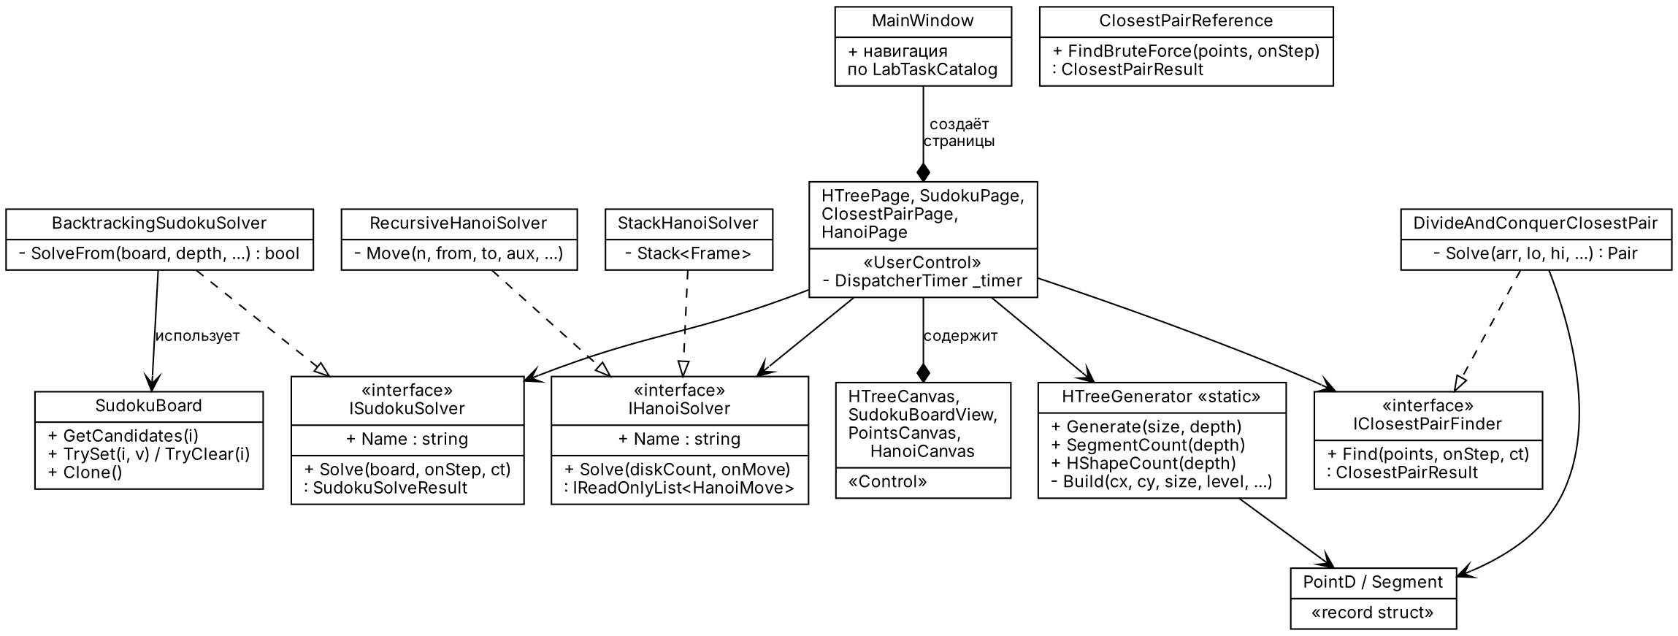
Рисунок 10 – Диаграмма классов приложения

